6.3 การเริ่มคิดค่าเสื่อมราคา (Activation & Depreciation)
Fixed Asset
วัตถุประสงค์
- เพื่อให้ผู้ใช้งานเริ่มใช้งานทรัพย์สินและติดตามค่าเสื่อมราคาได้
- เพื่อให้ผู้ใช้งานอ่าน Journal Entry ค่าเสื่อมราคาเป็น
ภาพรวมการทำงาน
- ตัวอย่างทรัพย์สินจริงที่เริ่มใช้งานแล้วคือ MANUAL FA RUNNING 20260409 สถานะ open
- ระบบมี Journal Entry ค่าเสื่อมราคาจริงวันที่ 2035-12-31 ให้ใช้เป็นตัวอย่างอ้างอิง
แนวทางการใช้งาน
เมื่อทรัพย์สินเริ่มใช้งาน ระบบจะเริ่มสร้างตารางค่าเสื่อมและรายการบัญชีตามรอบที่กำหนด ผู้ใช้งานควรตรวจทั้งหน้าทรัพย์สินและ Depreciation Board ไปพร้อมกัน.
แนวทางที่ดีคือเปิดทรัพย์สินสถานะ Running ก่อน แล้วจึงไล่ไปดูรายการค่าเสื่อมในงวดที่เกิดขึ้นจริง เพื่อให้เห็นความเชื่อมโยงระหว่างข้อมูลบนทรัพย์สินกับบัญชี.
เมนูที่ใช้
- Accounting > Accounting > Assets
3. ขั้นตอนการใช้งาน
1. เริ่มจากหน้า Dashboard แล้วคลิกเข้าโมดูล Accounting
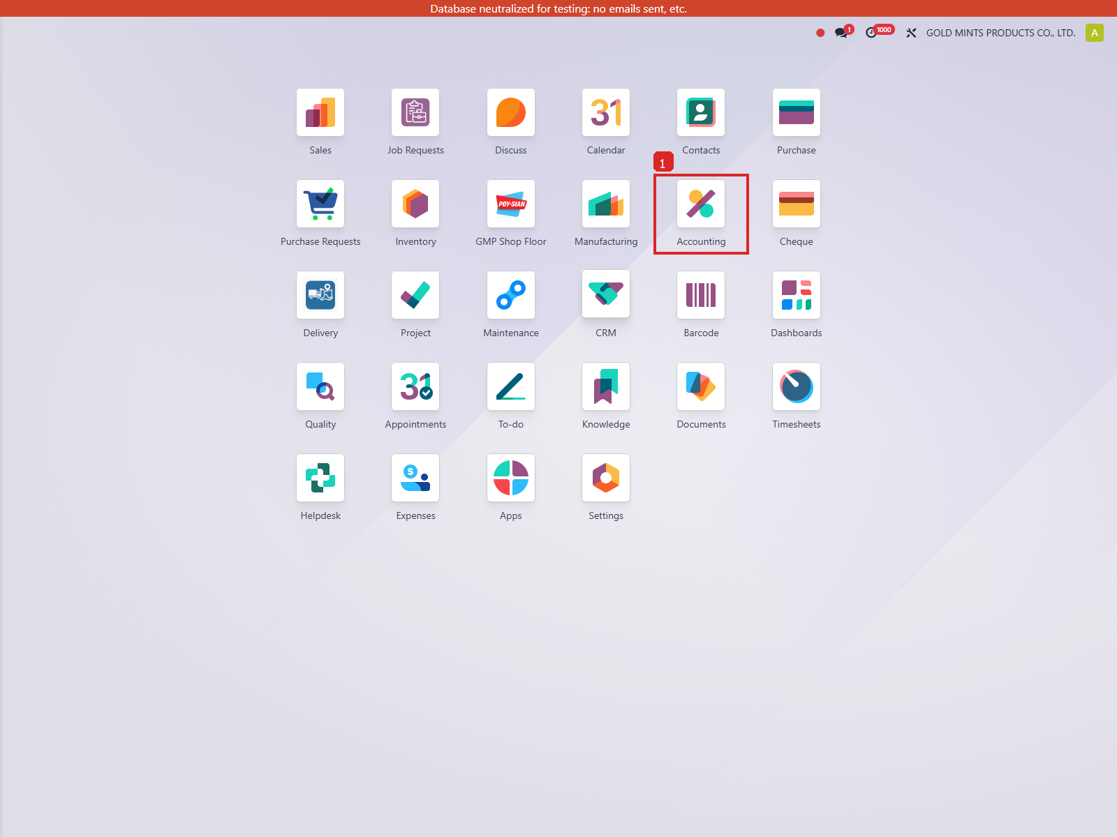
ภาพประกอบขั้นตอนที่ 1
2. เมื่อเข้ามาในโมดูล Accounting แล้ว ให้ไปที่เมนู Accounting > Accounting > Assets
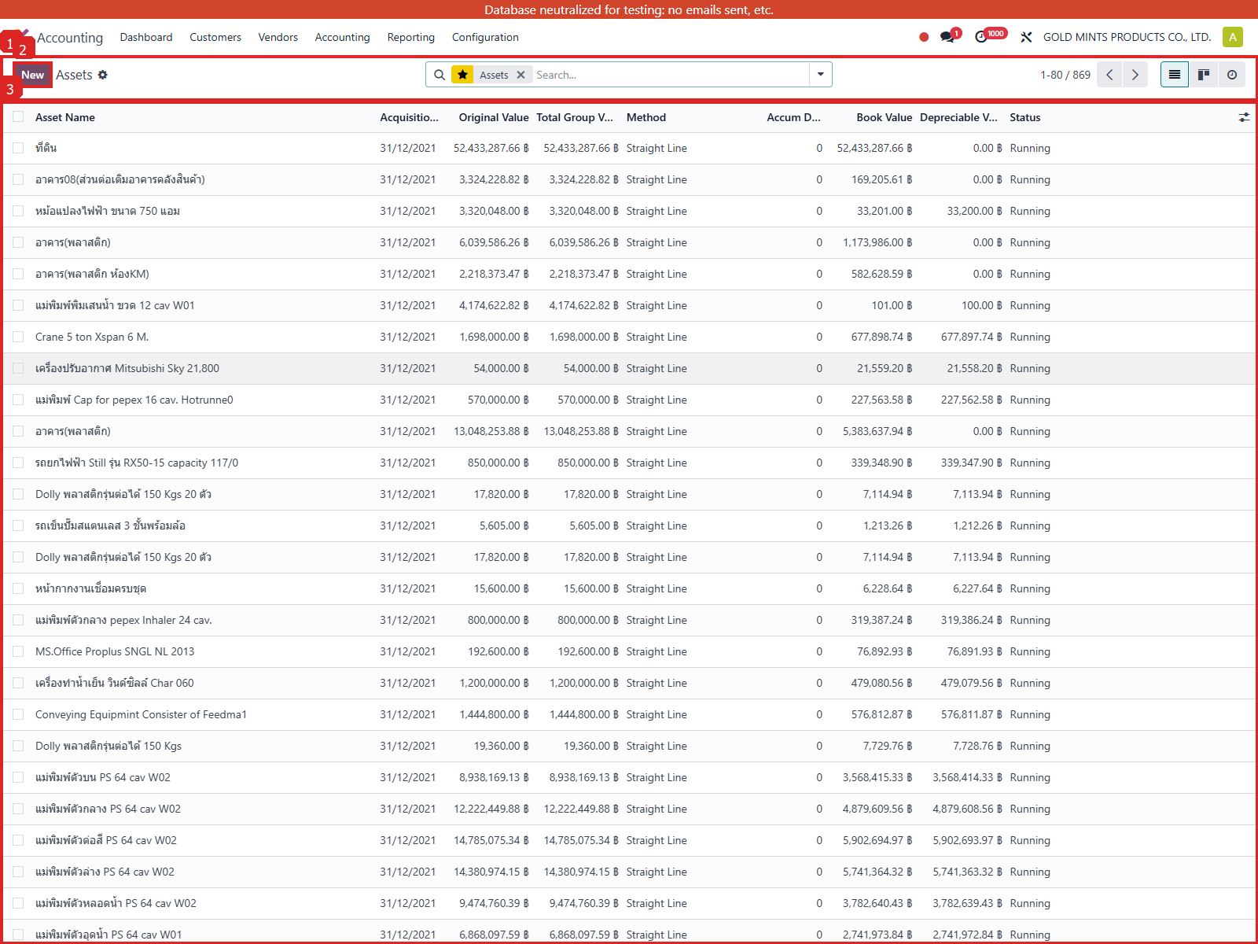
ภาพประกอบขั้นตอนที่ 2
หัวข้อ | ใช้ทำอะไร | ตัวอย่างจากระบบ
Status | บอกว่าทรัพย์สินเริ่มใช้งานแล้ว | open
Original Value | มูลค่าตั้งต้นของทรัพย์สิน | 120,000.00
Book Value | มูลค่าที่เหลืออยู่หลังหักค่าเสื่อม | 120,000.00
Depreciation Board | ตารางรอบการตัดค่าเสื่อมราคา | เปิดดูจากแท็บค่าเสื่อมในรายการทรัพย์สิน
สถานการณ์ | ควรทำอย่างไร | ผลที่ควรได้
ติดตามค่าเสื่อมตามงวด | เปิดรายการสถานะ Running และดูตารางค่าเสื่อม | เห็นทั้งมูลค่าคงเหลือและรายการบัญชีที่ถูกตัดจริง
ตรวจงวดค่าเสื่อมผิดปกติ | เปิด Journal Entry ของรอบนั้นแล้วเทียบบัญชี | ช่วยหาสาเหตุได้ว่าผิดที่ข้อมูลหรือผิดที่แบบทรัพย์สิน
Field Name | Meaning
Asset Name | ชื่อทรัพย์สินที่ใช้ค้นหาและติดตามในระบบ
First Depreciation Date | วันที่เริ่มลงค่าเสื่อมงวดแรก
Method Number | จำนวนงวดที่ระบบจะตัดค่าเสื่อม
Method Period | ช่วงเวลาระหว่างงวดค่าเสื่อม
Journal Entry | รายการบัญชีที่ระบบสร้างขึ้นเพื่อบันทึกผลทางการเงินของเหตุการณ์นั้น
Status | สถานะปัจจุบันของเอกสารหรือรายการ
4. ตรวจสอบ Journal Entry

วิธีอ่าน Journal ในหัวข้อนี้
แนวทางการตรวจสอบ Journal
Journal ของค่าเสื่อมควรตรวจทั้งวันที่งวด จำนวนเงิน และบัญชีที่ใช้ เพื่อให้มั่นใจว่าเป็นค่าใช้จ่ายของงวดนั้นจริงและไม่ได้ลงผิดทรัพย์สิน.
เมื่อเริ่มคิดค่าเสื่อม ระบบจะใช้ Journal ของค่าเสื่อมสร้างรายการรายงวดให้อัตโนมัติ
โดยทั่วไปจะเดบิตค่าเสื่อมราคาและเครดิตค่าเสื่อมราคาสะสมตามบัญชีที่อยู่ใน Asset Model
ให้เทียบวันที่งวด จำนวนเงิน และชื่อทรัพย์สินใน Journal Entry กับ Depreciation Board
ตัวอย่าง Journal Entry ด้านล่างมาจากรายการค่าเสื่อมราคาจริงในระบบ ผู้ใช้งานควรดูชื่อบัญชีและยอดเดบิตเครดิตทุกครั้ง
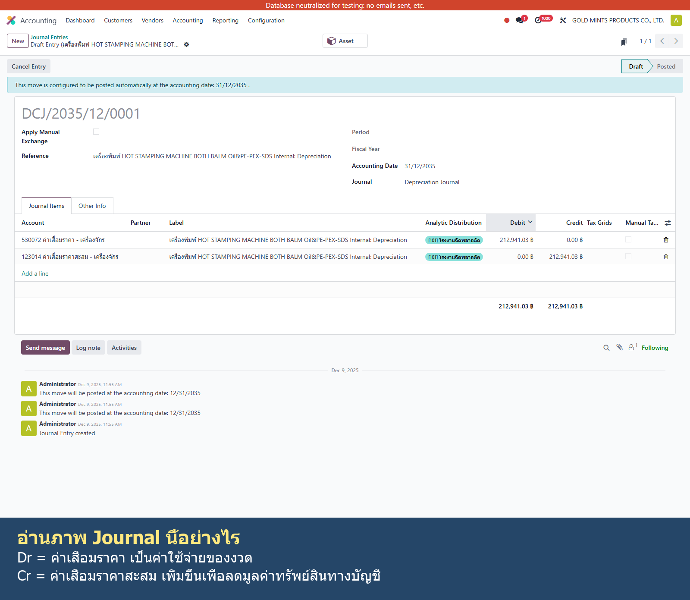
ภาพ Journal Entry ค่าเสื่อมราคาจริง พร้อมคำอธิบาย Dr/Cr
รูป 6.3.4 Journal Entry ค่าเสื่อมราคาจริง
รายการบัญชีที่เกิดขึ้นเมื่อตัดค่าเสื่อมราคา
บัญชี | คำอธิบาย | เดบิต | เครดิต
123014 ค่าเสื่อมราคาสะสม - เครื่องจักร | เครื่องพิมพ์ HOT STAMPING MACHINE BOTH BALM Oil&PE-PEX-SDS Internal: Depreciation | 0.00 | 212,941.03
530072 ค่าเสื่อมราคา - เครื่องจักร | เครื่องพิมพ์ HOT STAMPING MACHINE BOTH BALM Oil&PE-PEX-SDS Internal: Depreciation | 212,941.03 | 0.00
ค่าใช้จ่ายค่าเสื่อมราคาอยู่ฝั่งเดบิต เพราะเป็นต้นทุนของงวด ส่วนค่าเสื่อมราคาสะสมอยู่ฝั่งเครดิตเพื่อสะสมยอดที่หักออกจากทรัพย์สิน
ข้อควรระวัง
- ถ้าทรัพย์สินยังอยู่ใน Draft ระบบจะยังไม่สร้าง Journal Entry ค่าเสื่อม
- ถ้าต้องแก้ข้อมูลเริ่มต้น ควรให้ฝ่ายบัญชีตรวจผลกระทบของตารางค่าเสื่อมก่อน

